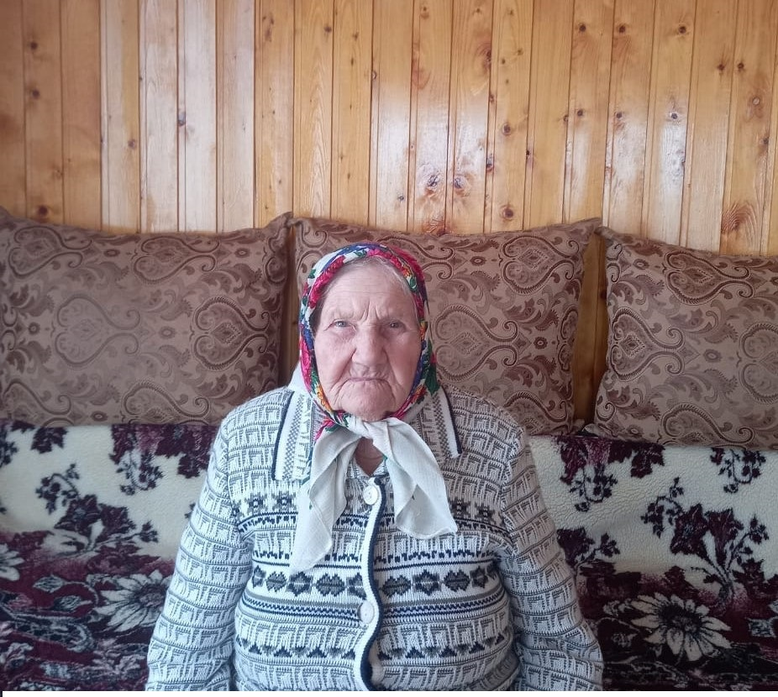

Мухаметшина Фавзия Нетфулловна 23.03.1931 года рождения, отец погиб на войне, труженик тыла, во время войны работала в колхозе на разных работах, а после войны работала в Шланговской школе счетоводом, завхозом, буфетчицей, техническим работником. После выхода на пенсию работала в Исполкоме Шланговского местного самоуправления и в сельском доме культуры техническим работником, родила и воспитала двоих детей, проживает в селе Шланга Дрожжановского района Республики Татарстан совместно с сыном.

